Kosztorys strefy relaksu w Bodzyniewie wraz ze zdjęciami

1. opracowanie dokumentacji projektowej 5000zł
2. montaż wszystkich urządzeń + podbudowa 41000zł
3. Betonowy stół do tenisa stołowego 274x 152x 78 cm 6600 (cena z dostawą)

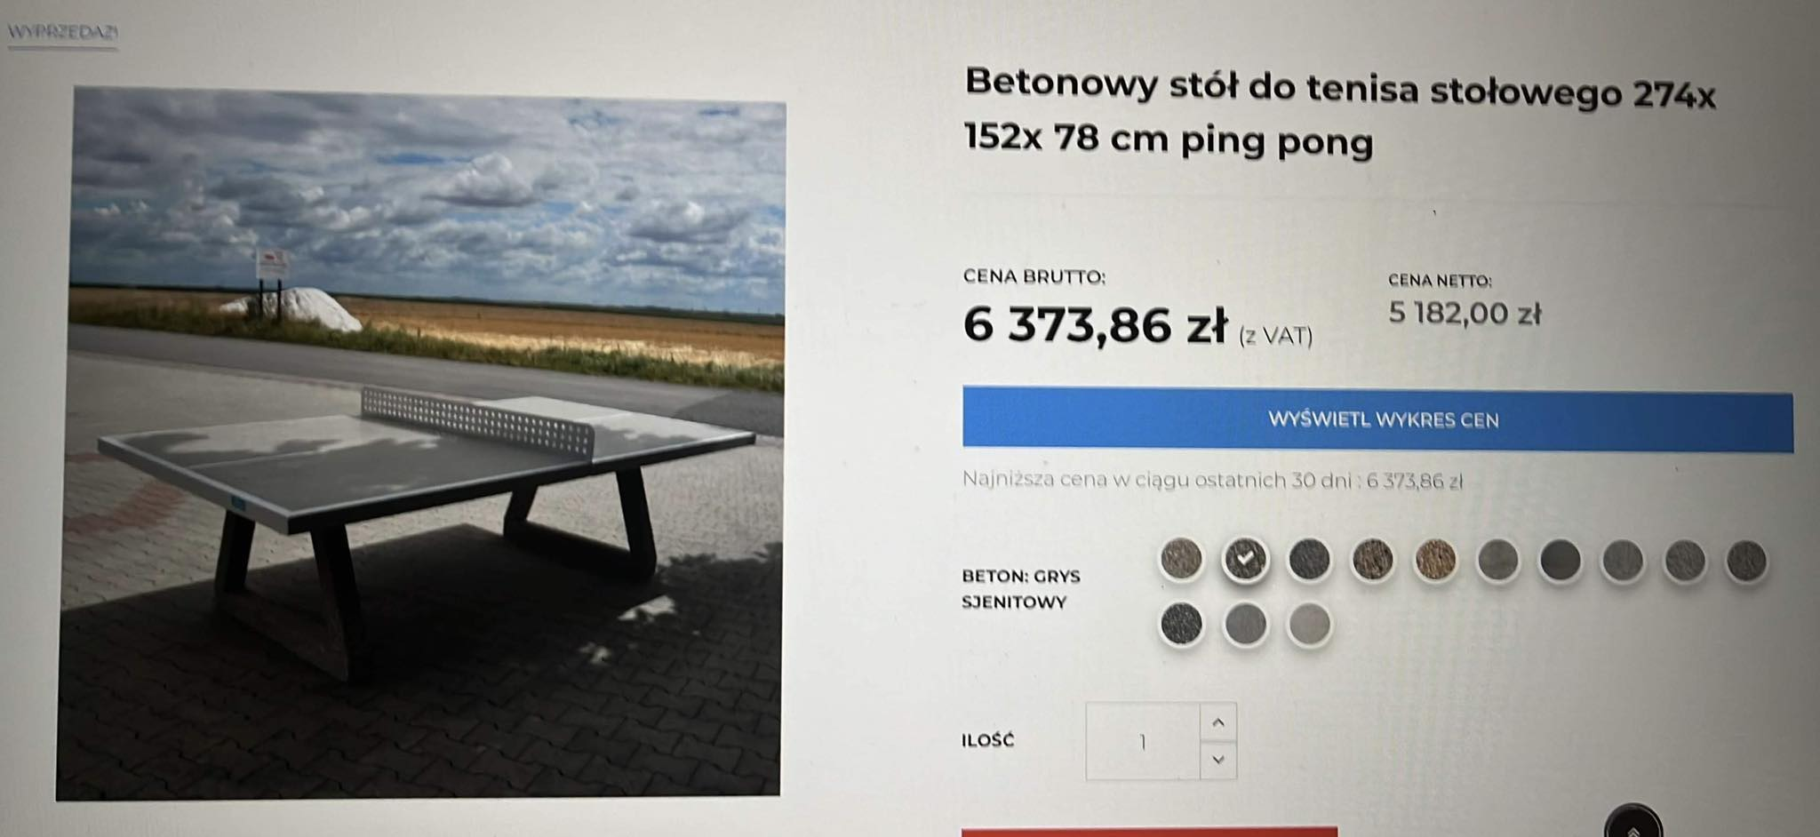

1. Stół betonowy do gry w piłkarzyki 140x80x87 cm 8800 (cena z dostawą)

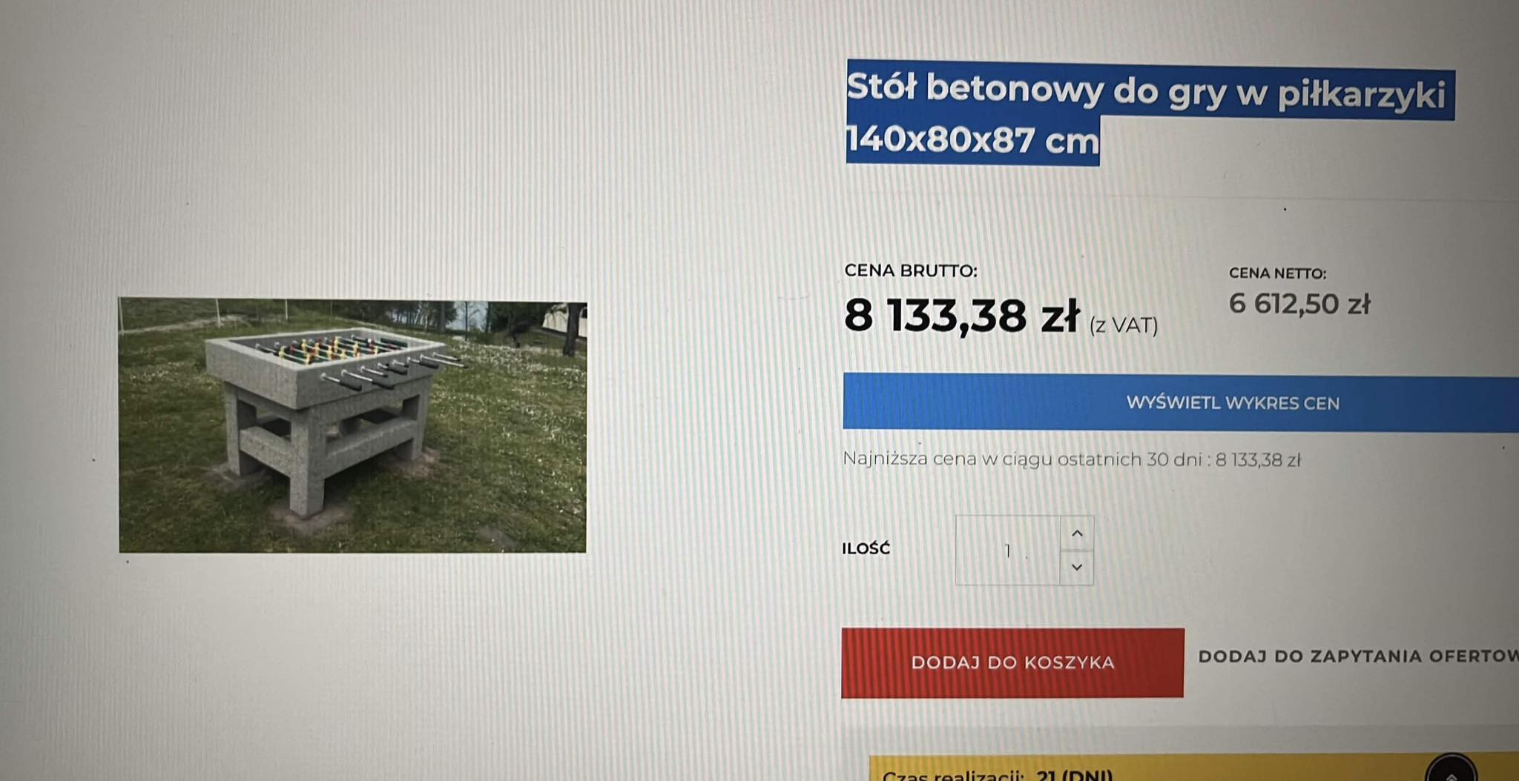

1. Leżak betonowy miejski z listwami 164x83x70 cm 4 szt 14000 (cena z dostawą)

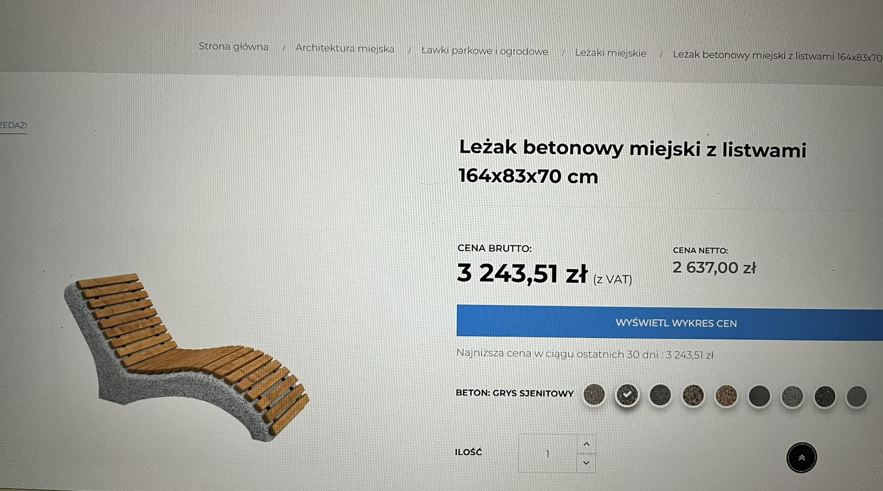

1. stół betonowy do gier planszowych 5200 (cena z dostawą)

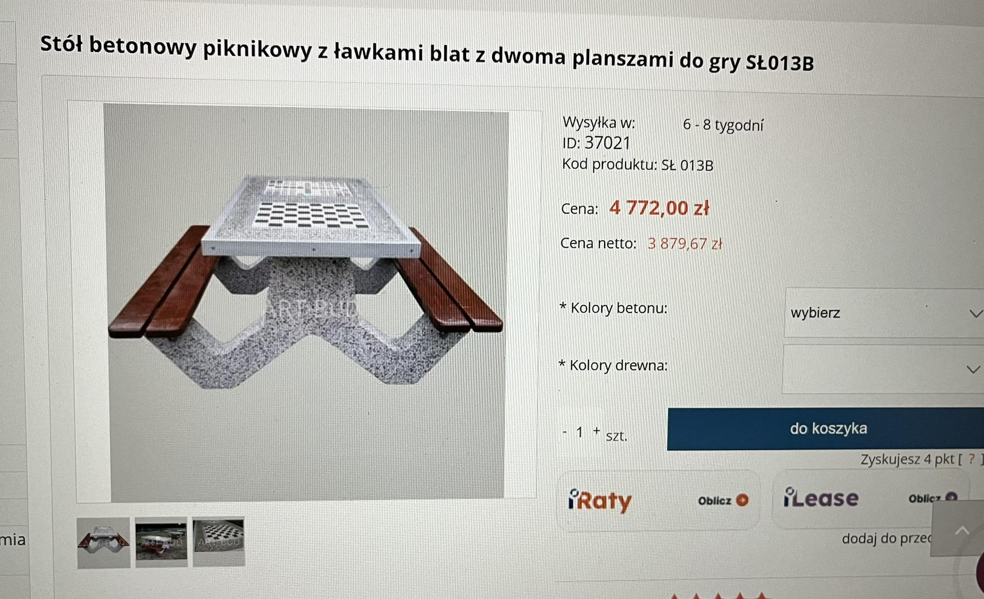

1. Hamak miejski 2szt 12000(cena z dostawą)

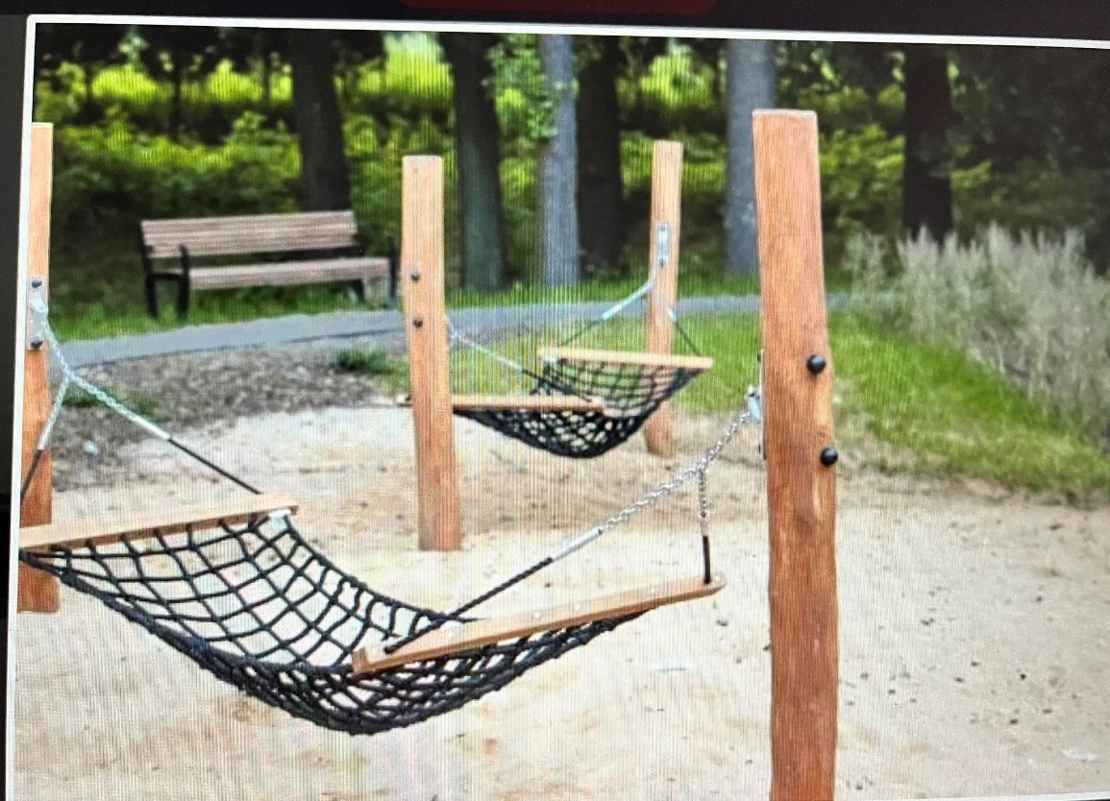

1. Mini boisko do piłki nożnej 9500 (cena z dostawą)

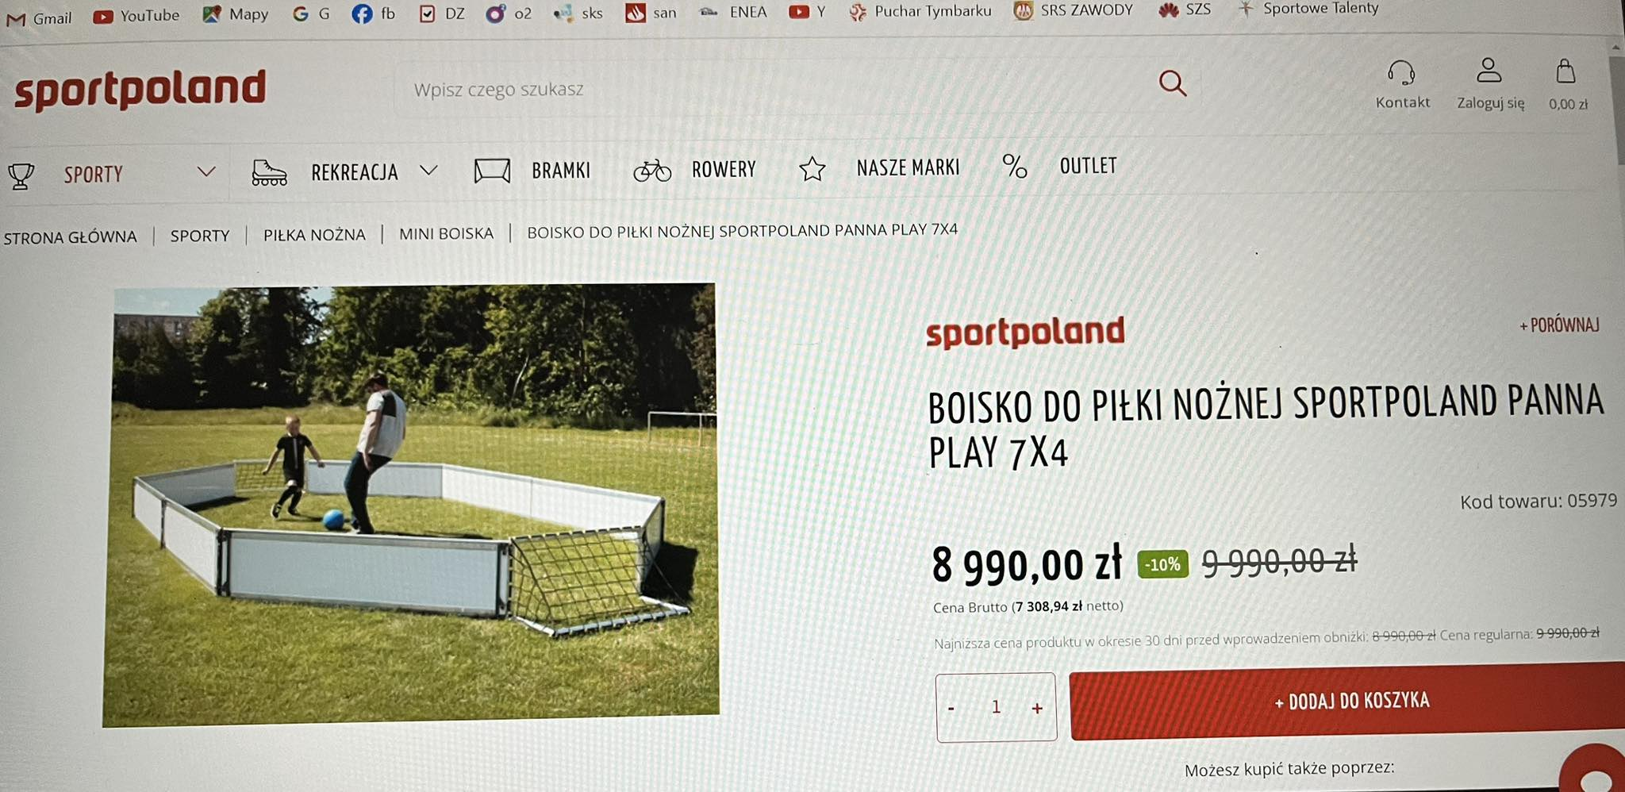

1. Ogrodowa ławka uliczna – beton + drewno 3szt 5200( cena z dostawą)

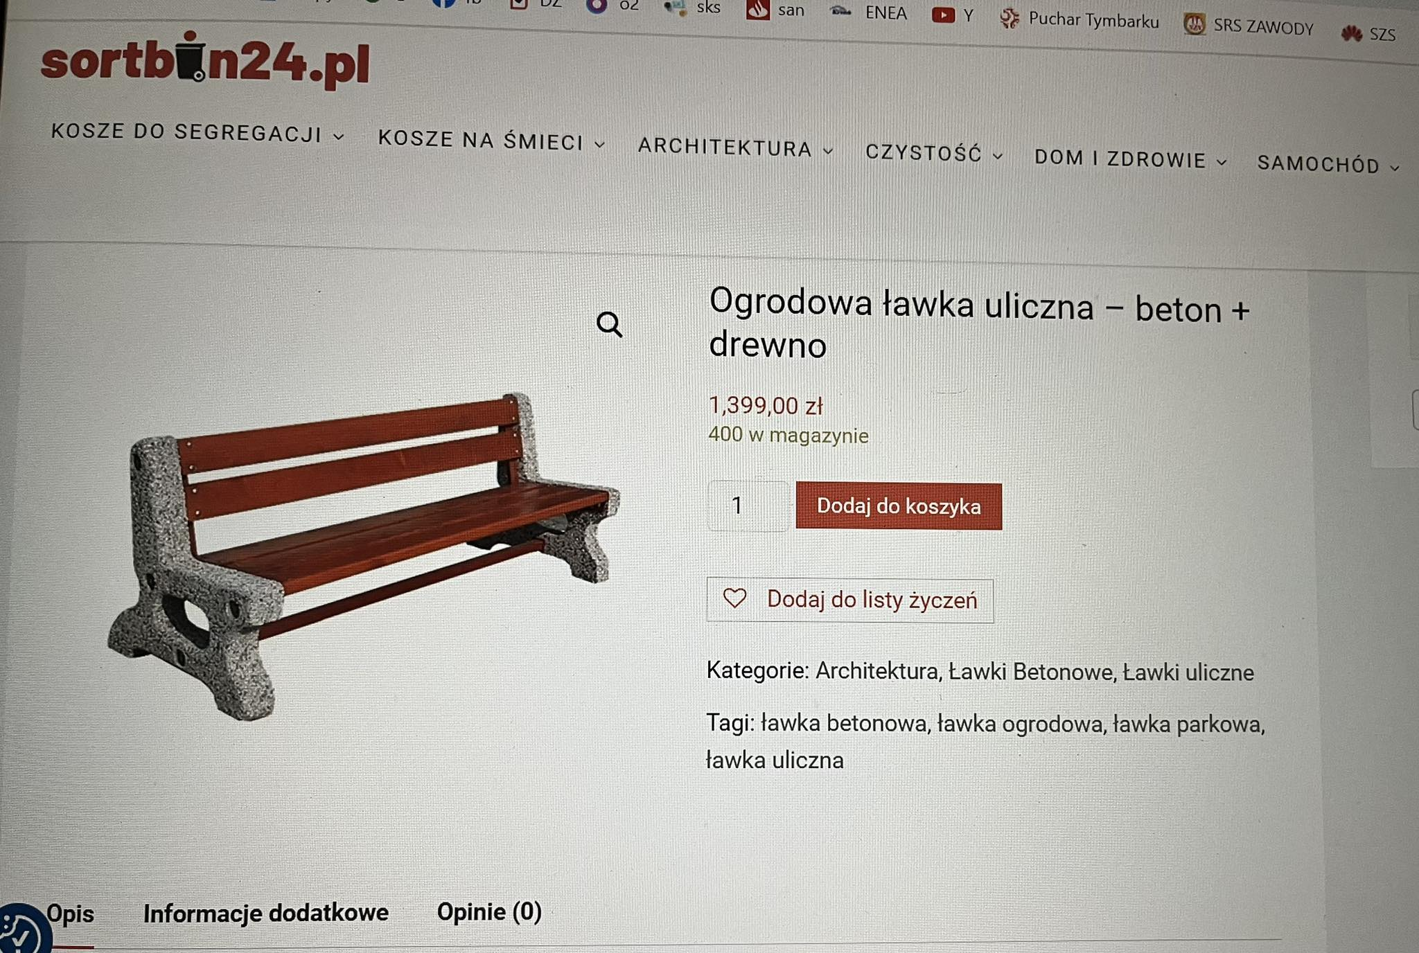

1. Betonowy kosz na odpady 1szt 1000(cena z dostawą)

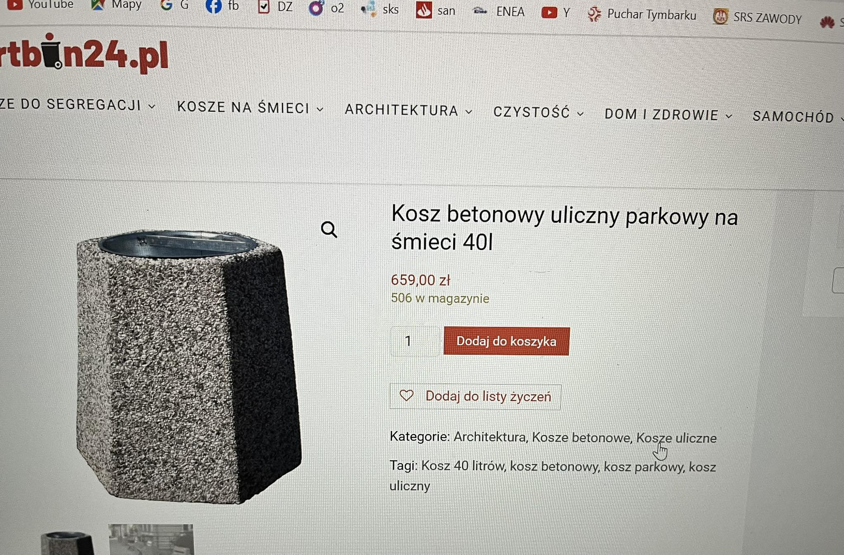

1. Drążki wielofunkcyjne Elite Workout 11500( cena z dostawą)

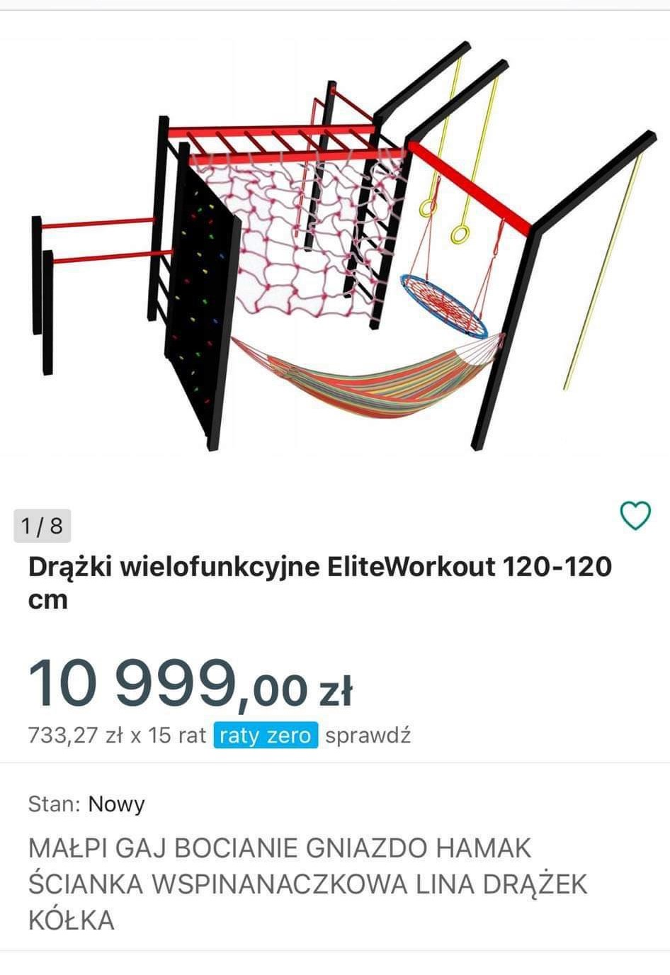

1. Donica betonowa na roślinność 2szt 1000 (cena z dostawą)

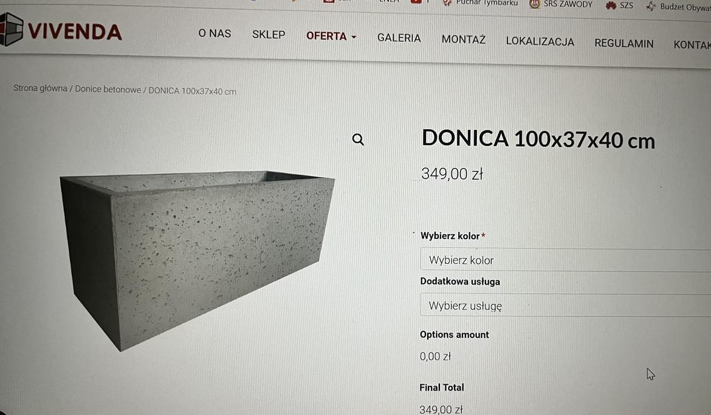

1. Posadzenie drzew na terenie strefy relaksu , które zacienią z czasem teren 4000 zł

Całkowity koszt 125000 zł